**8 OTTOBRE 2016**

**INAUGURAZIONE DELLA SEDE BIBLIOTECA CIVICA**

**E ASSOCIAZIONE PENSIONATI**

**(dal sito di : http://cuorgne.liberapiemonte.it/)**

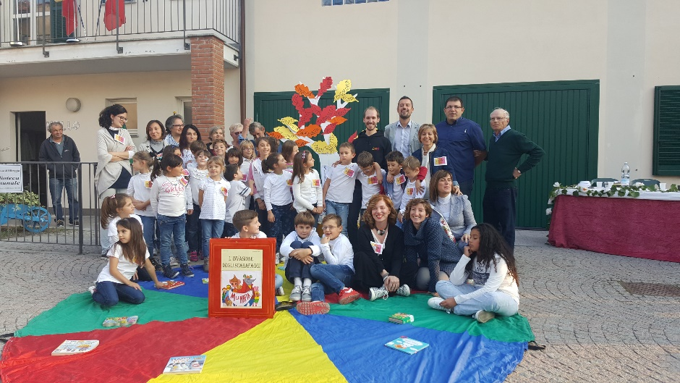Nella giornata del 8 ottobre siamo stati invitati dall’amministrazione di Villareggia all’inaugurazione della biblioteca comunale e di un complesso di 6 alloggi destinati ad un riutilizzo sociale.

Villareggia, piccolo centro di appena 1000 abitanti, si è preparato a festa per l’inaugurazione. Al nostro arrivo abbiamo trovato il cortile delle villette pieno di abitanti e bambini delle scuole pronti a scrivere un pezzo di storia del piccolo paesino. La giornata è iniziata con un discorso del giovane sindaco Fabrizio Salono che ha ricordato l’importanza della legge 109/96 che ha permesso a Villareggia di avere una nuova sede per la biblioteca. Dopo è arrivato il turno di Don Alberto Carlevato che ha benedetto la biblioteca e ha portato i saluti dell’associazione Silenziosi Operai della Croce ONLUS che ha avuto in comodato d’uso gli altri sei alloggi 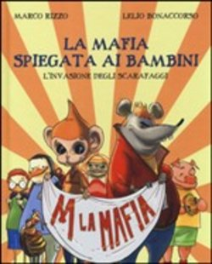confiscati che saranno messi a disposizione del centro di recupero del Trompone.

La festa è continuata con uno spettacolo organizzato dalle maestre delle scuole elementari che ha portato in scena con una lettura recitata il libro di Marco Rizzo “La mafia spiegata ai bambini”. Così tra scarafaggi e dottori minacciati i ragazzi hanno raccontato ai loro genitori e amici le basi della mafia. Un momento molto sentito è avvenuto alla conclusione dello spettacolo quando i giovani hanno ricapitolato le parole cattive che erano presenti nel testo – quelle che si riferivano alle dinamiche mafiose – scrivendole su dei fogli di carte per poi calpestarle di fronte al pubblico con la partecipazione di sindaco e consiglieri.

L’amministrazione comunale è riuscita a riutilizzare dunque sia a scopi istituzionali che sociali un complesso costruito con i soldi del narcotraffico. I beni infatti sono stati confiscati a Ilario D’Agostino e Francesco Cardillo, rispettivamente zio e nipote, all’interno dell’operazione Pioneer che riguardava un vasto giro di riciclaggio tra la Val di Susa, Torino e alcuni comuni del torinese tra cui il comune in cui ci troviamo.

In seguito dai giovani ai meno giovani si sono messi in ascolto dell’intervento del nostro presidio che ha raccontato la storia di Libera, la nascita della 109/96 e in conclusione ha descritto la situazione locale a Villareggia, la storia dell’Operazione Pioneer e la figura di D’Agostino.

A conclusione dell’intervento abbiamo aggiunto la parola MEMORIA al grande albero con le parole buone che i ragazzi hanno preparato per ricordare la giornata.

Una giornata all’insegna della partecipazione e dell’impegno in un piccolo comune che la mafia ha toccato da vicino la mafia e che ha deciso di rispondere ‘PRESENTE’ di fronte all’opportunità del riutilizzo dei beni confiscati. Un presente che si è già declinato in un invito a partecipare al prossimo 21 Marzo e, per le scuole, essere informate delle iniziative del coordinamento di Ivrea e Canavese.

Una giornata all’insegna della partecipazione e dell’impegno in un piccolo comune che la mafia ha toccato da vicino e che ha deciso di rispondere ‘PRESENTE’ di fronte all’opportunità del riutilizzo dei beni confiscati.